Rosette OR04 ø 90 mm

Knauf Gips

Eigenschaften

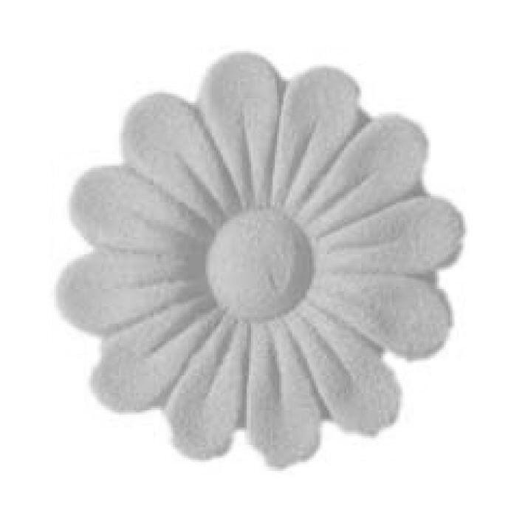

GTIN:

4003950097980

HAN:

00325991

Werkstoff

Hartschaum

Breite (mm)

90,00